
Josef-Hofmiller-Gymnasium Freising
Naturwissenschaftlich-technologisches
und Sprachliches Gymnasium

Josef-Hofmiller-Gymnasium  Vimystraße 14  85354 Freising



WRO-Regionalentscheid Freising

02.04.2024

Parkplätze

Kostenfreie Parkplätze sind recht selten im Bereich des Josef-Hofmiller Gymnasiums, die Parkplätze der Schule decken den Bedarf des Lehrerkollegiums gerade so ab. Die bequemste Parkmöglichkeit (ca. 3 min Fußweg) ist das Altstadt Parkhaus.

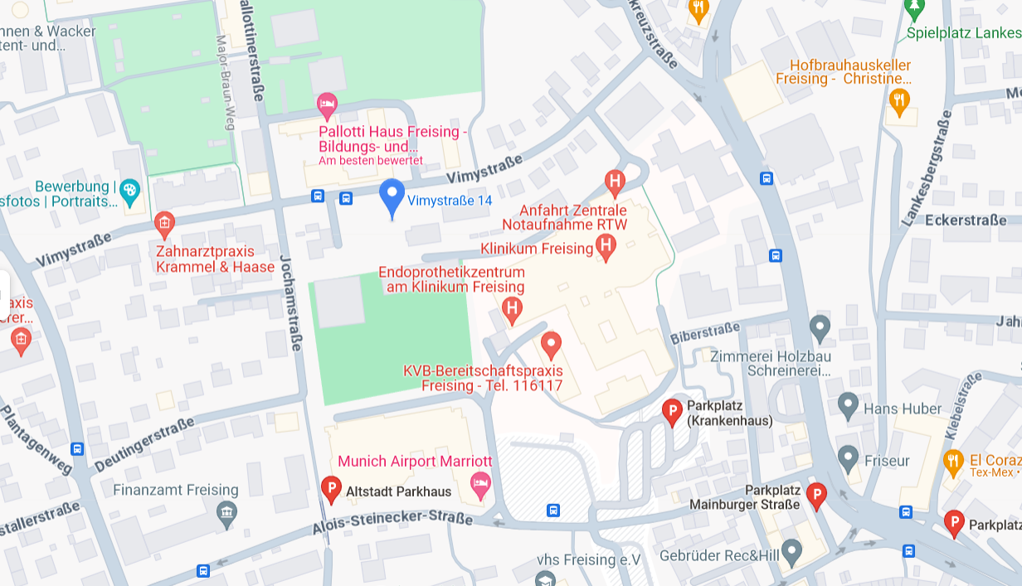
Besucherparkplatz KH Freising max. 8h Parkdauer
Parkhaus Altstadt – max.15€ pro Tag, 1,50€ pro h

Bei Rückfragen oder Problemen bitte an Manuel Pitsch wenden

Manuel.pitsch@email.de
016094619121

